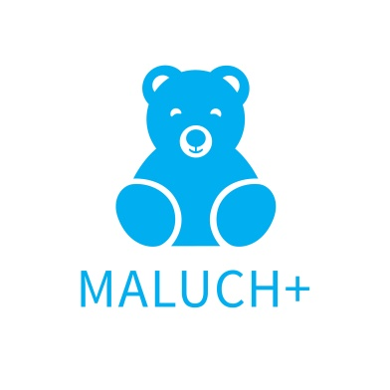
Oświadczenie o braku przesłanek do wykluczenia oferty
(wersja dla gminy / powiatu / województwa)

W związku z ofertą złożoną w Resortowym programie rozwoju instytucji opieki nad dziećmi w wieku do lat 3 „MALUCH+” 2019, zwanym dalej Programem, oświadczam, że:
- W stosunku do ………………. nie została wydana ostateczna decyzja w sprawie zwrotu środków dofinansowania otrzymanych w poprzednich edycjach Programu lub decyzja taka została wydana, ale dokonany został we wskazanym terminie zwrot należności wraz z odsetkami.
- Nie zachodzi sytuacja, w której ………………. nie dokonał /-a rozliczenia dofinansowania z lat ubiegłych lub nie dokonał /-a zwrotu ewentualnych należności wraz z odsetkami w ramach realizacji poprzednich edycji Programu.
- W stosunku do ………… nie toczy się postępowanie administracyjne w sprawie określenia zaległości w ramach poprzednich edycji Programu.
- Nie zachodzą okoliczności skutkujące nie dochowaniem okresu trwałości przewidywanego przez poprzednie edycje Programu, w ramach których
……………….. otrzymał /-a dofinansowanie.

………………………………..……………
(data i czytelny podpis)

*- niepotrzebne skreślić

